**TRƯỜNG ĐẠI HỌC CÔNG NGHỆ THÔNG TIN**

**VÀ TRUYỀN THÔNG VIỆT – HÀN**

**KHOA KĨ THUẬT MÁY TÍNH & ĐIỆN TỬ**



**ĐỒ ÁN CƠ SỞ II**

**ĐỀ TÀI: XÂY DỰNG TRANG WEB BÁN LINH KIỆN**

Sinh viên thực hiện : **THÁI VĂN HÒA**

Lớp : **21IR**

Giảng viên hướng dẫn: **THS.PHAN THỊ QUỲNH HƯƠNG**

***Đà Nẵng, ngày07 tháng 12 năm 2022***

**TRƯỜNG ĐẠI HỌC CÔNG NGHỆ THÔNG TIN VÀ**

**TRUYỀN THÔNG VIỆT – HÀN**

**KHOA KĨ THUẬT MÁY TÍNH&ĐIỆN TỬ**



**ĐỒ ÁN CƠ SỞ II**

**“XÂY DỰNG TRANG WEB BÁN LINH KIỆN”**

Sinh viên thực hiện : **THÁI VĂN HÒA**

Lớp : **21IR**

Giảng viên hướng dẫn: **THS.PHAN THỊ QUỲNH HƯƠNG**

***Đà Nẵng, ngày 07 tháng 12 năm 2022***

# NHẬN XÉT

**(Của Giảng viên hướng dẫn)**

....................................................................................................................................................................................................................................................................................................................................................................................................................................................................................................................................................................................................................................................................................................................................................................................................................................................................................................................................................................................................................................................................................................................................................................................................................................................................................................................................................................................................................................................................................................................................................................................................................................................................................................................................................................................................................................................................................................................................................................................................................................................................................................................................................................................................................................................................................................................................................................................................................................................................................................................................................................................................................................................................................................................................................................................................................................................................................

Đà Nẵng, ngày07 tháng 12 năm 2022

Giảng viên hướng dẫn

# LỜI CẢM ƠN

Trong suốt thời gian học tập, nghiên cứu đề tài “Xây dựng website bán linh kiện bằng lavarel”, chúng em đã nhận được sự giúp đỡ, chỉ bảo nhiệt tình của cô để hoàn thành đồ án này. Để có được bài đồ án như này, em xin được bày tỏ lòng biết ơn chân thành và sâu sắc nhất tới thầy. Nhờ những sự chỉ bảo hướng dẫn quý giá đó mà trong suốt quá trình triển khai, nghiên cứu và hoàn thành đề tài được giao một cách tốt nhất.

Em xin gởi lời cảm ơn chân thành đến các Thầy Cô giáo của khoa CNTT trường Đại Học CNTT và Truyền Thông Việt_ Hàn đã trực tiếp và gián tiếp giảng dạy truyền đạt những kiến thức khoa học chuyên ngành bổ ích cho bản thân chúng em trong những năm tháng qua.

Em xin gởi tới nhà trường lời cảm ơn sâu sắc nhất vì đã tạo mọi điều kiện thuận lợi giúp chúng em có thể phát huy hết khả năng của mình để tạo ra những trang web ý nghĩa, thiết thực giúp cho người dùng trong công việc và cuộc sống.

Em cũng xin cảm ơn bạn bè, anh chị đã tận tình chỉ bảo, giúp đỡ em trong quá trình hoàn thành bài báo cáo, tạo cho em hiểu thêm về những kiến thưc thực tế.

Mặc dù đã vận dụng tất cả kiến thức đã được học tập và kinh nghiệm thực tế từ bản thân để hoàn thành đề tài này, song kiến thức bản thân còn hạn hẹp nên khó tránh những mặt hạn chế, thiếu sót. Em rất mong nhận được ý kiến đóng góp và sự chỉ dẫn của các thầy cô giáo.

***Em xin chân thành cảm ơn!***

***Đà Nẵng,07 tháng12 năm 2022***

*Sinh viên thực hiện*

Thái Văn Hòa

**MỞ ĐẦU**

Ngày nay, ứng dụng công nghệ thông tin và việc tin học hóa được xem là một trong những yếu tố mang tính quyết định trong hoạt đọng của các chính phủ, tổ chức cũng như của các công ty, nó đóng vai trò hết sức quan trọng, có thể tạo ra những bước đột phá mạnh mẽ.

Cùng với sự phát triển không ngừng về kỹ thuật máy tính và mạng điện tử, công nghệ thông tin cũng được những công nghệ có đẳng cấp cao và lần lượt chinh phục hết đỉnh cao này đến đỉnh cao khác. Mạng Internet là một trong những sản phẩm có giá trị hết sức lớn lao và ngày càng trở thành một công cụ không thể thiếu, là nền tảng chính cho sự truyền tải, trao đổi thông tin trên toàn cầu.

Giờ đây, mọi việc liên quan đến thông tin trở nên thật dễ dàng cho người sử dụng. Chỉ cần có một máy tính kết nối internet và một dòng dữ liệu để truy tìm thì gần như lập tức… cả thế giới về vấn đề mà bạn đang quan tâm sẽ hiện ra, có đầy đủ thông tin, hình ảnh và thậm chí đôi lúc có cả những âm thanh nếu bạn cần…

Bằng internet, chúng ta đã thực hiện được nhiều công việc với tốc độ nhanh hơn và chi phí thấp hơn nhiều so với cách thức truyền thống. Chính điều này đã thúc đẩy sự khai sinh và phát triển của thương mại điện tử và và chính phủ điện tử trên khắp thế giới, làm biến đổi đáng kể bộ mặt văn hóa, nâng cao chất lượng cuộc sống con người.

Trong hoạt động sản xuất, kinh doanh, giờ đây thương mại điện tử đã khẳng định được vai trò xúc tiến và thúc đẩy sự phát triển của doanh nghiệp. Đối với một cửa hàng hay shop hay công ty, việc quảng bá và giới thiệu đến khách hàng các sản phẩm mới đáp ứng được nhu cầu của khách hàng sẽ là cần thiết. Vậy phải quảng bá thế nào đó là xây dựng được một Website cho công ty của mình quảng bá tất cả sản phẩm của mình bán.

Vì vậy, nhóm chúng em đã thực hiện đồ án “**XÂY DỰNG TRANG WEB BÁN LINH KIỆN**” để quảng bá đến mọi người các sản phẩm mới và tân tiến nhất thuộc về lĩnh vực AI & IoT.

Chỉ cần đưa các sản phẩm lên trang web, khách hàng có thể đặt mua hàng trên website mà không cần đến tận nơi. Người bán sẽ gửi sản phẩm cho khách hàng và sau đó thông qua shipper đưa tiền về hoặc có thể thanh toán tiền trực tiếp cho người bán thông qua các thẻ thanh toán điện tử.

Trong quá trình thực hiện đề tài, nhóm vẫn còn nhiều thiếu sót, rất mong nhận được sự góp ý của thầy cô và các bạn!

**MỤC LỤC**

NHẬN XÉT 3

LỜI CẢM ƠN 4

DANH MỤC HÌNH ẢNH 8

DANH MỤC CÁC TỪ VIẾT TẮT 8

CHƯƠNG 1 TỔNG QUAN VỀ ĐỀ TÀI 1

1.1. Tổng quan 1

1.1.1 Lý do chọn đề tài 1

1.1.2 Mục tiêu & nội dung thực hiện đề tài 1

1.2 Phương pháp, kết quả 1

1.2.1 Phương pháp nghiên cứu của đề tài 1

1.2.2 Kết quả và ý nghĩa đề tài 2

1.2.2.1 Kết quả 2

1.2.2.2 Ý nghĩa đề tài 2

1.3 Công cụ thiết kế Website 2

CHƯƠNG 2 CƠ SỞ LÝ THUYẾT 6

2.1. Phương pháp phân tích và thiết kế hướng đối tượng 6

2.1.1 Đối tượng là gì? 6

2.1.2 Khái niệm phân tích hướng đối tượng ( Object Oriented Analysis – OOA) 6

2.1.3 Khái niệm thiết kế đối tượng ( Object Oriented Design – OOD) 7

2.1.4 Khái niệm UML 7

2.2 Mô hình MVC 7

2.2.1 Khái niệm mô hình MVC 7

2.2.2 Ưu nhược điểm của mô hình MVC 8

- Ưu điểm của mô hình MVC 8

- Nhược điểm của mô hình MVC 9

2.3 Laravel Framework 10

2.3.1 Framework là gì? 10

2.3.2 Lavarel là gì? 10

2.3.3 Tại sao nên lựa chọn Laravel 10

- Sử dụng các tính năng mới nhất của PHP 10

CHƯƠNG 3 PHÂN TÍCH THIẾT KẾ HỆ THỐNG 10

3.1 Phân tích yêu cầu đề tài 10

3.1.1 Tên đề tài 10

3.1.2 Chức năng 10

3.1.3 Yêu cầu đặt ra 11

3.2 Khảo sát hiện trạng & xây dựng hệ thống 11

3.3 Phân tích thiết kế hệ thống 11

3.3.1 Sơ đồ phân cấp chức năng phía frontend 12

3.3.2 Sơ đồ phân cấp chức năng phía backend 14

3.3.4 Sơ đồ phân cấp chức khách hàng 15

3.3.5 Sơ đồ phân cấp chức năng của nghiệp vụ admin 17

3.3.6 Biểu đồ Use – Case tổng quát 18

3.3.7 Đặc tả use-case: 18

Tác nhân 20

Điều kiện đầu vào 20

Kết quả đầu ra 20

Mô tả 20

3.3.8 Biểu đồ lớp 20

3.3.9 Sơ đồ hoạt động 20

3.3.10 Sơ đồ trạng thái 23

3.3.11 Sơ đồ tuần tự 24

3.3.12 Sơ đồ giao tiếp 28

3.3.13 Nối cơ sở dữ liệu 30

CHƯƠNG 4 KẾT QUẢ ĐỀ TÀI 32

Kết quả đạt được 32

1. Kết quả đạt được 39

2. Hạn chế 39

3. Hướng phát triển 39

DANH MỤC HÌNH ẢNH

Hình 1. 1 giao diện đăng nhập ADMIN 32

Hình 1. 2 giao diện dashboard 33

Hình 1. 3 giao diên quản lý đơn hàng 33

Hình 1. 4 giao diện thông tin đơn hàng 34

Hình 1. 5 giao diện thêm sảm phẩm 34

Hình 1. 6 danh sách sản phẩm 35

Hình 1. 7 header 35

Hình 1. 8 Trang chủ 36

Hình 1. 9 Footers 36

Hình 1. 10 Chi tiết sản phẩm 37

Hình 1. 11 Giao diện giỏ hàng 37

Hình 1. 12 Giao diện đăng nhập, đăng kí 38

Hình 1. 13 Giao diên thông tin đặt hàng 38

# DANH MỤC CÁC TỪ VIẾT TẮT

|  |  |
| --- | --- |
| **VIẾT TẮT** | **NỘI DUNG** |
| CNTT | Công Nghệ Thông Tin |
| IT | Information Technology |
| Web | Website |
| SQL | Structured Query Language |
| MVC | Model - View - Controller |
| SEO | Search Engine Optimization |

# CHƯƠNG 1 TỔNG QUAN VỀ ĐỀ TÀI

## Tổng quan

### Lý do chọn đề tài

Chúng ta có thể nói rằng thế kỷ 21 đã và đang chứng kiến sự phát triển mạnh mẽ của ngành Công nghệ thông tin. Công nghệ thông tin (CNTT) đã và đang thay đổi thế giới một cách nhanh chóng và từng bước kéo nền tri thức của nhân loại xích lại gần nhau hơn. Đó là nhờ việc phát triển hệ thống Website trên toàn thế giới. Ngày nay, Website đã đóng một vai trò quan trọng đối với con người chúng ta từ giải trí cho đến quảng cáo, thương mại, quản lý…Website (thương mại điện tử) sẽ dần dần thay thế những phương thức kinh doanh cũ trong các doanh nghiệp bởi tính ưu việt mà Website mang lại như: nhanh hơn, rẽ hơn, tiện dụng hơn, hiệu quả hơn và không bị giới hạn không gian và thời gian. Với tầm quan trọng đó, mỗi người chúng ta cần trang bị cho mình một kiến thức nền tảng về Web. Nếu bạn sở hữu một lượng kiến thức rộng lớn về nền tảng Web thì bạn sẽ có cơ hội tìm kiếm việc làm rất dễ dàng. Bởi vì, bạn có thể đảm nhận các công việc về IT tại các công ty không chuyên về IT nhưng các công ty này đều có ứng dụng CNTT vào quản lý nhất là Website trong các tổ chức như Ngân hàng, công ty Sản xuất, dịch vụ, nhà hàng, khách sạn, công ty kinh doanh về thương mại điện từ, trường học…, đặc biệt là tham gia vào các công ty sản xuất phần mềm (Website, các ứng dụng Web trên mobile). Xuất phát từ những nhu cầu thực tế đó nhóm chúng em quyết định làm đồ án “**Xây Dựng Trang Web Bán Linh Kiện**” nhằm tạo ra hệ thống quản lý bán hàng có tính thiết thực và ứng dụng vào thực tế.

### Mục tiêu & nội dung thực hiện đề tài

* Xây dựng một Website với nội dung linh hoạt, cấu trúc rõ ràng, bắt mắt để phù hợp với mục đích quảng bá và bán hàng.
* Tìm hiểu về ngôn ngữ và phương pháp lập trình web (html, css, javascript, php ...).
* Tìm hiểu về các ngôn ngữ lập trình, cấu trúc, cách thức hoạt động.
* Thiết kế website và phân tích hệ thống
* Đưa ra các báo cáo, tổng kết tổng hợp

## Phương pháp, kết quả

### Phương pháp nghiên cứu của đề tài

* **Phương pháp nghiên cứu lý thuyết:**
  + Nghiên cứu các tài liệu liên quan đến nghiệp vụ quản lý bán hàng và bán hàng.
* **Phương pháp quan sát:**
* Quan sát cách thức quản lý ở các cửa hàng khác nhau.
* **Phương pháp phỏng vấn:**
  + Tìm hiểu ý tưởng quản lý ở một số cửa hang.
  + Tìm hiểu việc áp dụng hệ thống quản lý hiện tại vào thực tiễn thông qua các cửa hàng.
* **Phương pháp nghiên cứu sản phẩm hoạt động:**
  + Hiệu quả quản lý bằng hệ thống hiện tại của một số công ty
* **Phương pháp khảo sát:**
* Khảo sát thực tế.

### Kết quả và ý nghĩa đề tài

### 1.2.2.1 Kết quả

* ***Về giao diện phía người quản trị (Admin)***

Ngoài ra, phía người quản trị (admin) còn có các chức năng quản lý website(quản lý slider, đối tác), phân quyền cho người dùng, in đơn hàng, thêm xóa sửa sản phẩm và danh mục sản phẩm, quản lý bài viết (thêm, xóa, sửa), quản lý video, thư viện ảnh, mã giảm giá, phí vận chuyển, …

* ***Giao diện phía người dùng***

### 1.2.2.2 Ý nghĩa đề tài

Như vậy, nếu thực hiện thành công đề tài này sẽ mang lại những kết quả và ý nghĩa to lớn cả về thực tiễn lẫn lý luận.

* Ý nghĩa lý luận của đề tài:

Toàn bộ chương trình và bản thuyết minh của đề tài sẽ trở thành tài liệu nghiên cứu, tham khảo nhanh, dễ hiểu, thiết thực cho những thầy cô giáo và các bạn sinh viên, những người yêu thích bộ môn công nghệ Web và ứng dụng, nhất là lĩnh vực xây dựng Web quản lý.

* Ý nghĩa thực tiễn của đề tài:

Với sự thành công của đề tài sẽ đóng góp phần giúp cho việc tối ưu hóa quá trình quản lý bán hàng, loại bỏ những chi phí về gian hàng quá cao, hiệu quả đầu tư.

### Công cụ thiết kế Website

* Các phần mềm lập trình:
* Visual Studio Code



Hình1: Visual Studio Code

Visual Studio Code là một trình biên tập mã được phát triển bởi Microsoft dành cho Windows, Linux và macOS. Nó hỗ trợ chức năng debug, đi kèm với Git, có syntax highlighting, tự hoàn thành mã thông minh, snippets, và cải tiến mã nguồn. Nó cũng cho phép tùy chỉnh, do đó, người dùng có thể thay đổi theme, phím tắt, và cá tùy chọn khác. Nó miễn phí và là phần mềm mã nguồn mở, mặc dù gói tải xuống chính thì là có giấy phép.

* **Notepad**



Hình2: Notepad

Notepad là trình soạn thảo văn bản và trình soạn thảo mã nguồn cho Microsoft Windows. Phần mềm hỗ trợ chỉnh sửa theo thẻ, cho phép làm việc với nhiều tệp đang mở trong một cửa sổ. Tên của dự án xuất phát từ C điều hành tăng.

* **HeidiSQL**

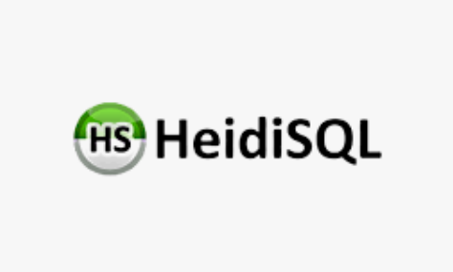

Hình 3: HeidiSQL

HeidiSQL là một công cụ đáng tin cậy được thiết kế cho các nhà phát triển web bằng cách sử dụng máy chủ MySQL, và cơ sở dữ liệu Microsoft SQL. Nó cho phép người sử dụng để duyệt và chỉnh sửa dữ liệu, tạo và chỉnh sửa bảng biểu, quan điểm, thủ tục, trigger và các sự kiện theo lịch trình. Ngoài ra, người dùng có thể xuất cấu trúc và dữ liệu hoặc để các tập tin SQL, clipboard và đến các máy chủ

khác. Nó là miễn phí cho nguồn, vì nó là một mã nguồn mở. Nó có thể kết nối với nhiều máy chủ trong một cửa sổ. Nó cũng có thể kết nối với máy chủ thông qua một dòng lệnh. Nó cũng kết nối thông qua một đường hầm SSH, hoặc vượt qua các thiết lập SSL. Người dùng có thể tạo và chỉnh sửa bảng biểu, quan điểm, thói quen lưu trữ, gây nên, và các sự kiện theo lịch trình. Ông có thể tạo ra kim ngạch xuất khẩu SQL đẹp, nén những sau đó, hoặc đặt chúng vào clipboard. Chương trình này cũng cho phép xuất khẩu người dùng từ một cơ sở dữ liệu máy chủ trực tiếp đến một cơ sở dữ liệu máy chủ. Nó cũng có thể quản lý quyền người dùng, tập tin văn bản nhập khẩu, xuất khẩu hàng bảng như CSV, HTML, SQL, LaTeX, Wiki Markup, và PHP Array. Người dùng có thể duyệt và chỉnh sửa dữ liệu bảng bằng cách sử dụng một mạng lưới cảm thấy thoải mái. Nó cũng có thể giám sát và chấm dứt khách hàng quy trình.

* Các thư viện, framework:
* Thư viện Bootstrap

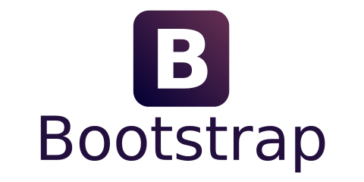

Hình 4: Thư viện Bootstrap

Bootstrap là một khung CSS mã nguồn mở và miễn phí hướng đến việc phát triển web front-end đáp ứng trên thiết bị di động . Nó chứa CSS - và các mẫu thiết kế dựa trên JavaScript cho kiểu chữ, biểu mẫu , nút , điều hướng và các thành phần giao diện khác. Tính đến tháng 8 năm 2021 , Bootstrap là dự án được đánh dấu sao nhiều thứ mười trên GitHub , với hơn 152.000 sao, sau freeCodeCamp (hơn 328.000 sao), khung công tác Vue.js , thư viện React , TensorFlow và các dự án khác.

* JQuery

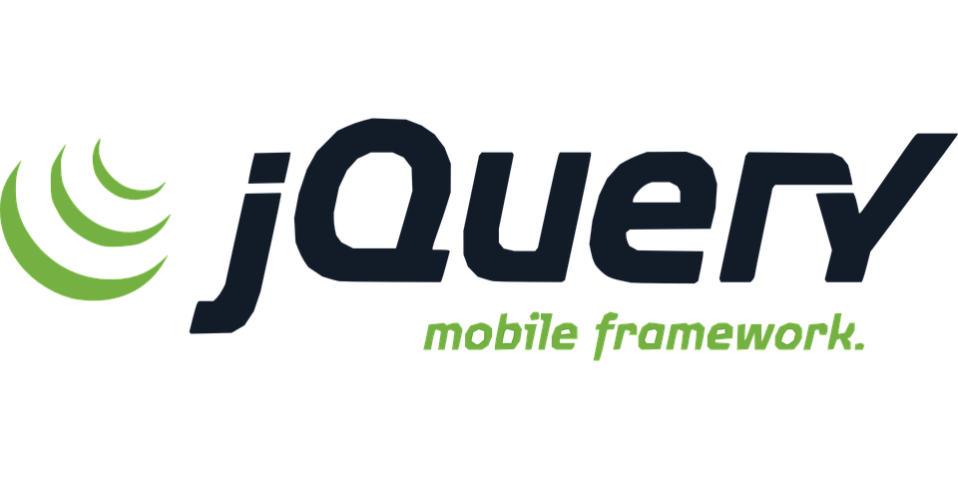

Hình 5: jQuery

jQuery là một thư viện JavaScript được thiết kế đơn giản hóa thao tác HTML DOM, cũng như xử lý sự kiện, hoạt ảnh CSS, và Ajax. Nó là phần mềm mã nguồn mở, miễn phí sử dụng giấy phép MIT License. Tính đến tháng 5 năm 2019, jQuery được 73% trong số 10 triệu trang web phổ biến nhất sử dụng. Phân tích web chỉ ra rằng nó là thư viện JavaScript được triển khai rộng rãi nhất với tỷ suất lợi nhuận lớn, có mức sử dụng nhiều hơn ít nhất 3 đến 4 lần so với bất kỳ thư viện JavaScript nào khác.

* Laravel framework,



Hình 6: Laravel framework

Laravel là một khuôn khổ web PHP miễn phí, mã nguồn mở, được tạo bởi Taylor Otwell và dành cho việc phát triển các ứng dụng web theo mô hình kiến trúc model – view – controller (MVC) và dựa trên Symfony. Một số tính năng của Laravel là một hệ thống đóng gói mô-đun với trình quản lý phụ thuộc chuyên dụng, các cách khác nhau để truy cập cơ sở dữ liệu quan hệ, các tiện ích hỗ trợ triển khai và bảo trì ứng dụng và định hướng của nó theo đường cú pháp.

# CHƯƠNG 2 CƠ SỞ LÝ THUYẾT

## 2.1. Phương pháp phân tích và thiết kế hướng đối tượng

### 2.1.1 Đối tượng là gì?

### 2.1.2 Khái niệm phân tích hướng đối tượng ( Object Oriented Analysis – OOA)

Là giai đọan phát triển một mô hình chính xác và súc tích của vấn đề, có thành phần là các đối tượng và khái niệm đời thực, dễ hiểu đối với người sử dụng.

Trong giai đoạn OOA, vấn đề được trình bày bằng các thuật ngữ tương ứng với các đối tượng có thực. Thêm vào đó, hệ thống cần phải được định nghĩa sao cho người không chuyên Tin học có thể dễ dàng hiểu được.

Dựa trên một vấn đề có sẵn, nhà phân tích cần ánh xạ các đối tượng hay thực thể có thực như khách hàng, ô tô, người bán hàng, … vào thiết kế để tạo ra được bản thiết kế gần cận với tình huống thực. Mô hình thiết kế sẽ chứa các thực thể trong một vấn đề có thực và giữ nguyên các mẫu hình về cấu trúc, quan hệ cũng như hành vi của chúng. Nói một cách khác, sử dụng phương pháp hướng đối tượng chúng ta có thể mô hình hóa các thực thể thuộc một vấn đề có thực mà vẫn giữ được cấu trúc, quan hệ cũng như hành vi của chúng.

### 2.1.3 Khái niệm thiết kế đối tượng ( Object Oriented Design – OOD)

Hướng đối tượng thiết kế (OOD) là quá trình sử dụng một phương pháp hướng đối tượng để thiết kế một hệ thống máy tính hoặc ứng dụng. Kỹ thuật này cho phép thực hiện một giải pháp phần mềm dựa trên các khái niệm của các đối tượng.

### 2.1.4 Khái niệm UML

Viết tắt của "Unified Modeling Language". Đây là một ngôn ngữ lập trình được sử dụng để phát triển phần mềm hướng đối tượng. Tổ chức mã chương trình hiệu quả hơn, các lập trình viên thường tạo ra "đối tượng" mà là tập hợp các dữ liệu có cấu trúc trong chương trình. UML, mà đã được chuẩn hóa bởi Object Management Group (OMG), được thiết kế cho mục đích này. Ngôn ngữ đã đạt được đủ sự ủng hộ mà nó đã trở thành một ngôn ngữ chuẩn để hình dung và xây dựng chương trình phần mềm.



## 2.2 Mô hình MVC

### 2.2.1 Khái niệm mô hình MVC

**Mô hình MVC (Model-View-Controller**) là một kiến trúc phần mềm, đây là mô hình tổ chức code một cách hợp lý và có hệ thống. Mô hình MVC tách biệt phần xử lý dữ liệu ra khỏi phần giao diện, cho phép phát triển, kiểm tra và làm việc theo dự án

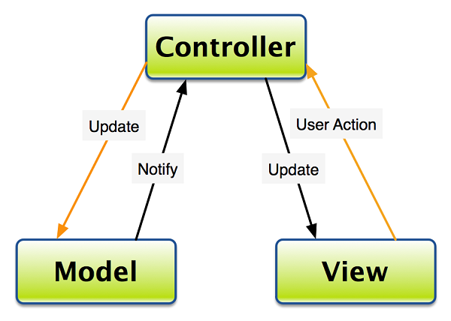

### 2.2.2 Ưu nhược điểm của mô hình MVC

### **- Ưu điểm của mô hình MVC**

Mô hình MVC phù hợp với các dự án với các đội ngũ làm việc độc lập với nhau, như vậy các công việc đều có thể được thực hiện một cách linh hoạt.

Như vậy, mô hình này nổi bật nhờ các ưu điểm sau:

* **Hỗ trợ quá trình phát triển nhanh chóng:** Với đặc điểm hoạt động độc lập của từng thành phần, các lập trình viên có thể làm việc đồng thời trên từng bộ phận khác nhau của mô hình này. MVC giúp bạn tiết kiệm rất nhiều thời gian.
* **Khả năng cung cấp đồng thời nhiều khung View:** Với mô hình MVC, bạn có thể tạo ra đồng thời nhiều khung View cho Model.
* **Hỗ trợ các kỹ thuật không đồng bộ:** MVC có thể hoạt động trên nền tảng JavaScript. Điều này có nghĩa là các ứng dụng MVC có thể hoạt động với các file PDF, các trình duyệt web cụ thể, và cả các widget máy tính.
* **Dễ dàng thao tác chỉnh sửa:** Bộ phận Model hoạt động tách biệt với View đồng nghĩa với việc bạn có thể đưa ra các thay đổi, chỉnh sửa hoặc cập nhật dễ dàng ở từng bộ phận.
* **Giữ nguyên trạng thái data:** Mô hình MVC truyền lại dữ liệu nhưng không định dạng lại dữ liệu. Do đó, các dữ liệu này có thể được dùng lại cho các thay đổi sau này.
* **Hỗ trợ các nền tảng phát triển SEO:** Với mô hình MVC, bạn có thể dễ dàng tạo ra các mã SEO URL để thu hút lượng truy cập đối với ứng dụng bất kỳ.

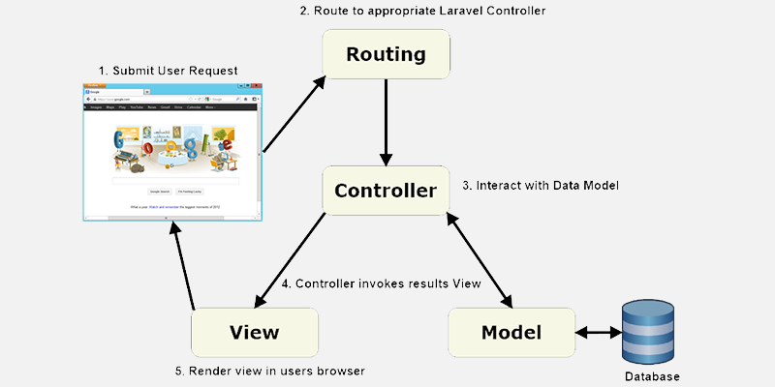

### **- Nhược điểm của mô hình MVC**

* **Khó khăn trong quá trình điều hướng code**: Điều hướng khung có thể phức tạp vì mô hình này bao gồm nhiều lớp và yêu cầu người dùng thích ứng với các tiêu chí phân tách của MVC.
* Không thích hợp việc phát triển các ứng dụng nhỏ vì mô hình này yêu cầu bạn lưu trữ một số lượng lớn các file.
* **Nhiều khung hoạt động đồng thời**: Việc phân tách một tính năng thành ba bộ phận khác nhau dễ dẫn đến hiện tượng phân tán. Do đó, đòi hỏi các nhà phát triển phải duy trì tính nhất quán của nhiều bộ phận cùng một lúc.

Như vậy, MVC khuyến khích việc thực hành mã hóa và hỗ trợ khả năng mở rộng nhanh chóng. Nếu mối quan tâm lớn nhất của bạn là bạn có thể xây dựng ứng dụng một cách nhanh chóng, dễ cập nhật, thì mô hình MVC chính là lựa chọn tốt nhất của bạn. Nếu bạn quan tâm nhiều hơn đến hiệu suất và giữ những cấu trúc tệp ít phức tạp hơn, thì MVC có thể không phải là lựa chọn phù hợp.

## 2.3 Laravel Framework

### 2.3.1 Framework là gì?

**Framework**là các đoạn code đã được viết sẵn, cấu thành nên một bộ khung và các thư viện lập trình được đóng gói. Chúng cung cấp các tính năng có sẵn như mô hình, API và các yếu tố khác để tối giản cho việc phát triển các ứng dụng web phong phú, năng động. Các **framework** giống như là chúng ta có khung nhà được làm sẵn nền móng cơ bản, bạn chỉ cần vào xây dựng và nội thất theo ý mình.

### 2.3.2 Lavarel là gì?

**Laravel là một PHP framework, có mã nguồn mở và miễn phí, được xây dựng nhằm hỗ trợ phát triển các phần mềm, ứng dụng, theo kiến trúc MVC.** Được tạo bởi Taylor Otwell, Laravel framework là nguồn mở và miễn phí giúp bạn đưa ra các sản phẩm chất lượng cao. Các code sẽ được giảm thiểu đi, nhưng vẫn đạt tiêu chuẩn ngành, giúp bạn tiết kiệm được hàng trăm giờ đồng hồ dành cho việc phát triển.

### 2.3.3 Tại sao nên lựa chọn Laravel

### - Sử dụng các tính năng mới nhất của PHP

- Nguồn tài nguyên vô cùng lớn và sẵn có

- Tốc độ xử lí nhanh

- Dễ sử dụng

- Tính năng bảo mật

- Tính bảo mật cao

- Nhiều tiện ích khác nhau hỗ trợ việc triển khai và bảo trị ứng dụng

- Cú pháp dễ hiểu – rõ ràng

- Hỗ trợ cache backebd phổ biến

- Công cụ tích hợp cho dòng lệnh – Artisan

# CHƯƠNG 3 PHÂN TÍCH THIẾT KẾ HỆ THỐNG

## 3.1 Phân tích yêu cầu đề tài

### 3.1.1 Tên đề tài

**“XÂY DỰNG TRANG WEB BÁN LINH KIỆN”**

### 3.1.2 Chức năng

Đây là một Website bán và giới thiệu sản phẩm của cửa hàng đến người tiêu dùng với các chi tiết mặt hàng với giá cả chính xác. Có các chức năng sau:

- Hiển thị danh sách các mặt hàng từng loại

- Hiển thị hàng hóa khách hàng đã chọn mua

- Quản lý đơn đặt hàng

- Xử lý đơn hàng

### 3.1.3 Yêu cầu đặt ra

a. Thiết bị và phần mềm

* Máy tính có thể thiết kế được Web
* Phần mềm thiết kế Web: Visual Studio Code, Xampp , MySQL,Sumblime Text

1. Yêu cầu trang web

Hệ thống có 2 phần:

***Thứ nhất:*** Dành cho khách hàng: Khách hàng là những người có nhu cầu mua sắm hàng hóa, họ sẽ tìm kiếm các mặt hàng cần thiết từ hệ thống và đặt mua các mặt hàng này. Vì thế phải có các chức năng sau:

* Hiển thị danh sách các mặt hàng của cửa hàng để khách hàng xem, lựa chọn và mua.
* Khách hàng xem các thông tin tin tức mới trên trang Web
* Sau khi khách hàng chọn và đặt hàng hàng trực tiếp thì phải hiện lên đơn hàng để khách hàng có thể nhập thông tin mua hàng và xem hoá đơn mua hàng.

***Thứ hai:*** Dành cho người quản trị: Người làm chủ ứng dụng có quyền kiềm soát mọi hoạt động của hệ thống. Người này được cấp username và password để đăng nhập hệ thống thực hiện chức năng của mình:

* Chức năng cập nhật, sửa, xoá các mặt hàng, loại hàng, nhà sản xuất, tin tức. (phải kiểm soát được hệ thống). Nó đòi hỏi sự chính xác.
* Tiếp nhận kiểm tra đơn đặt hàng của khách hàng. Hiển thị đơn đặt hàng.

Ngoài các chức năng trên thì trang Web phải được thiết kế sao cho dễ hiểu, giao diện mang tính dễ dùng đẹp mắt và làm sao cho khách hàng thấy được thông tin cần tìm, cung cấp các thông tin quảng cáo hấp dẫn, các tin tức khuyến mãi để thu hút khách hàng. Điều quan trọng là phải đảm bảo an toàn tuyệt đối thông tin khách hàng trong quá trình đặt mua qua mạng. Đồng thời trang Web phải luôn đổi mới, hấp dẫn.

## 3.2 Khảo sát hiện trạng & xây dựng hệ thống

Sau khi khảo sát, chúng em đã nắm bắt được các thông tin:

* Quản lý khách hàng: Mỗi khách hàng được quản lý các thông tin sau: Họ tên, địa chỉ, số điện thoại, Gmail.
* Quản lý hàng hóa: Mã hàng hóa, tên hàng hóa, đơn giá, số lượng, hình ảnh, chi tiết, mã loại hàng, tên loại hàng.
* Quản lý xuất sứ sản phẩm: Mã xuất sứ, tên nơi xuất sứ.
* Xử lý được đơn hàng.
* Khách hàng: Người lựa chọn mặt hàng để mua, khác với mua trực tiếp tại cửa hàng, công ty ở đây khách hàng tự do thao tác thông qua từng bước cụ thể để có thể mua hàng. Trên mạng các mặt hàng được sắp xếp theo thứ tự dễ tìm kiếm.

## 3.3 Phân tích thiết kế hệ thống

Qua quá trình khảo sát, phân tích thực trạng và xây dựng hướng phát triển cho hệ thống mới chúng em đã xây dựng được cấu trúc của hệ thống “XÂY DỰNG TRANG WEB BÁN LINH KIỆN”.

3.3.1 Sơ đồ phân cấp chức năng phía frontend 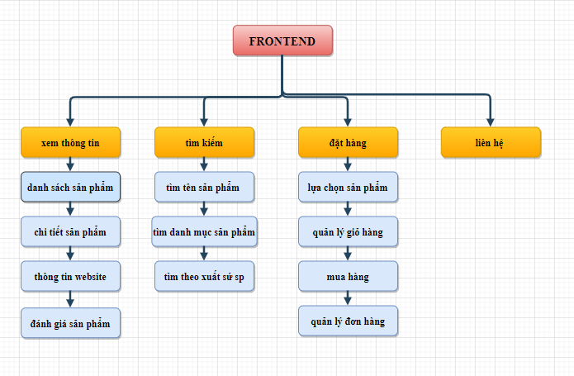

**Chi tiết chức năng phía frontend**

1. Xem hàng: khách hàng truy cập vào địa chỉ website trên thanh url, chọn vào các page trên site để xem thông tin.

Đầu vào: Thông tin yêu cầu của khách hàng về sản phẩm

Xử lý: Khi khách hàng chọn một sản phẩm bất kì trên page, thông tin mà khách hàng gửi sẽ được xử lý, hệ thống sẽ lấy dữ liệu từ cơ sở dữ liệu, gửi lên cho người dùng.

Đầu ra: Thông tin về sản phẩm bao gồm tên sản phẩm, loại sản phẩm, giá cả, tình trạng, thông tin sản phẩm.

1. Đặt hàng: Cho phép khách hàng duyệt sản phẩm trên trang web. Khi khách hàng gửi thông tin đặt hàng thì thì mặt hàng đó sẽ được gửi đến giỏ hàng.

Đầu vào: thông tin về sản phẩm mà khách hàng muốn mua.

Xử lý: Khi khách hàng chọn mặt hàng muốn mua, ở phiên làm việc đó nếu khách hàng chọn lần đầu tiên thì giỏ hàng sẽ tạo mới sản phẩm số lượng bằng 1. Nếu đã tồn tại mặt hàng đó trong giở hàng rồi thì số lượng sản phẩm sẽ tăng lên 1.

Đầu ra: Thông tin của mặt hàng đó lưu trong giỏ hàng.

1. Giỏ hàng: Cho phép khách hàng xem, điều chỉnh, thêm, xóa mặt hàng.

Đầu vào: Thông tin của các mặt hàng mà khách hàng đã đặt mua, số lượng sản phẩm mà khách hàng muốn muốn mua.

Xử lý: Khách hàng có thể thay đổi số lượng mặt hàng muốn mua, khi khách hàng chọn lại số lượng và chọn cập nhật thì số lượng của mặt hàng đó sẽ được cập nhật lại, tổng giá cũng được tính toán lại. Khi khách hàng chọn xóa sản phẩm thì sản phẩm đó phải được xóa khỏi giỏ hàng. Khách hàng chọn xóa hết thì sẽ thông báo không có mặt hàng nào trong giỏ hàng. Khách hàng chọn mua tiếp thì sẽ chuyển về trang chủ, chọn đặt hàng thì sẽ chuyển đến trang mua hàng.

Đầu ra: Thông tin về giỏ hàng bao gồm sản phẩm, số lượng, tổng giá…

1. Tìm kiếm sản phẩm: Để không mất thời gian duyệt từng sản phẩm trên website, khách hàng có thể biết thông tin về sản phẩm mình muốn mua bằng cách nhập thông tin sản phẩm vào ô tìm kiếm.

Đầu vào: Tên sản phẩm mà khách hàng muốn tìm kiếm.

Xử lý: Khi khách hàng nhập tên sản phẩm mà mình muốn tìm kiếm, hệ thống sẽ so sánh tên đó với dữ liệu có trong database. Nếu nhận được kết quả sẽ trả về kết quả cho người dùng, nếu không tìm thấy kết quả nào thì hệ thống sẽ thông báo: “Không tìm thấy kết quả”.

1. Xem sản phẩm nổi bật: Hiển thị thông tin các sản phẩm nổi bật của website.

Đầu vào: Thông tin về sản phẩm.

Xử lý: Hệ thống sẽ lựa chọn những mặt hàng mới nhất để trả về kết quả cho người dùng.

Đầu ra: Thông tin về sản phẩm hot.

### 3.3.2 Sơ đồ phân cấp chức năng phía backend

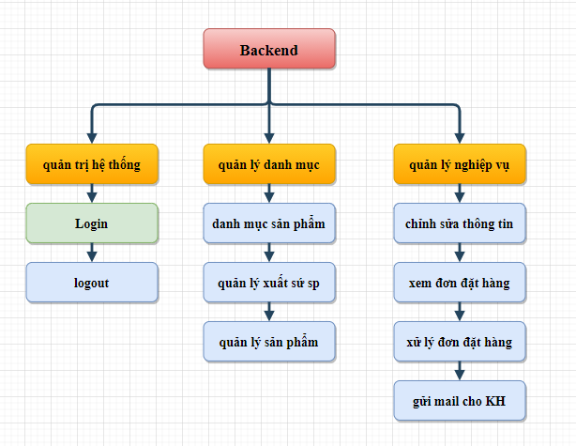

**Chi tiết chức năng phía backend**

1. Quản lý sản phẩm: Quản lý thông tin sản phẩm bao gồm các thuộc tính như tên, số lượng, giá cả, hang sản xuất…Có các chức năng như là thêm, xóa, sửa thông tin mặt hàng.

Đầu vào: Thông tin sản phẩm: Tên, giá cả, tình trạng, giới thiệu về sản phẩm.

Xử lý: Thêm sản phẩm: Khi người quản trị website chọn chức năng thêm sản phẩm, hệ thống sẽ chuyển đến trang thêm sản phẩm. Ở trang này người dùng nhập thông tin về sản phẩm sau đó gửi thông tin đã nhập cho hệ thống.

Sửa sản phẩm: Khi người quản trị website chọn chức năng sửa sản phẩm thì thông tin sản phẩm cần sửa sẽ được hệ thống chuyến đến trang sửa sản phẩm. Ở trang này người dùng chỉnh sửa thông tin và gửi về cho hệ thống.

Xóa sản phẩm: Người dùng chọn sản phẩm cần xóa, hệ thống sẽ gửi thông tin mà người dùng muốn xóa về database, sản phẩm sẽ được xóa ở database.

Đầu ra: Thông tin sản phẩm sau khi được chỉnh sửa.

1. Quản lý danh mục sản phẩm: Bao gồm các chức năng thêm, sửa, xóa danh mục sản phẩm.

Đầu vào: Thông tin danh mục sản phẩm.

Xử lý: Khi người quản trị website chọn các chức năng thêm, sửa, xóa thì thông tin về danh mục sản phẩm sẽ được cập nhật vào database.

Đầu ra: Thông tin về sản phẩm sau khi đã được sửa đổi.

1. Quản lý đơn đặt hàng: Liệt kê các đơn hàng mà khách đã đặt hàng, hiển thị tình trạng đơn hàng.

Đầu vào: Thông tin của đơn hàng bao gồm: Tên khách hàng, nơi nhận hàng, thời gian đặt hàng, giá trị của đơn hàng và tình trạng của đơn hàng.

Xử lý: Hệ thống lấy dữ liệu từ cơ sở dữ liệu hiển thị lên trang đơn đặt hàng. Khi người quản trị chọn hủy đơn hàng thì hệ thống sẽ gửi thông tin đơn hàng cần hủy xuống database để hủy đơn hàng. Khi chọn xem chi tiết thì sẽ gửi đến trang chi tiết đơn đặt hàng.

Đầu ra: Giá trị, tình trạng đơn hàng.

1. Chi tiết đơn đặt hàng: Người quản trị ngoài xem thông tin về đơn đặt hàng, họ còn muốn biết chi tiết về đơn hàng đó, vì vậy cần hiển thị thông tin chi tiết đơn đặt hàng bao gồm thông tin về khách hàng, thông tin về các sản phẩm trong đơn hàng, tình trạng đơn hàng…

Đầu vào: Thông tin khách hàng: Họ tên, số điện thoại, email, địa chỉ nhận hàng. Thông tin về sản phẩm mà khách hàng mua: Tên sản phẩm, số lượng, đơn giá, thành tiền, giá trị hóa đơn.

Xử lý: Người quản trị chọn chức năng xác nhận đơn hàng để bắt đầu chuyển hàng cho khách, ngoài ra hệ thống còn có chức năng hủy đơn đặt hàng tại phần chi tiết đơn đặt hàng vì khi nhân viên gọi điện cho khách hàng mà khách hàng từ chối đơn hàng thì cần xóa đơn đó khỏi hệ thống.

Đầu ra: Thông tin về tình trạng đơn hàng.

### 3.3.4 Sơ đồ phân cấp chức khách hàng

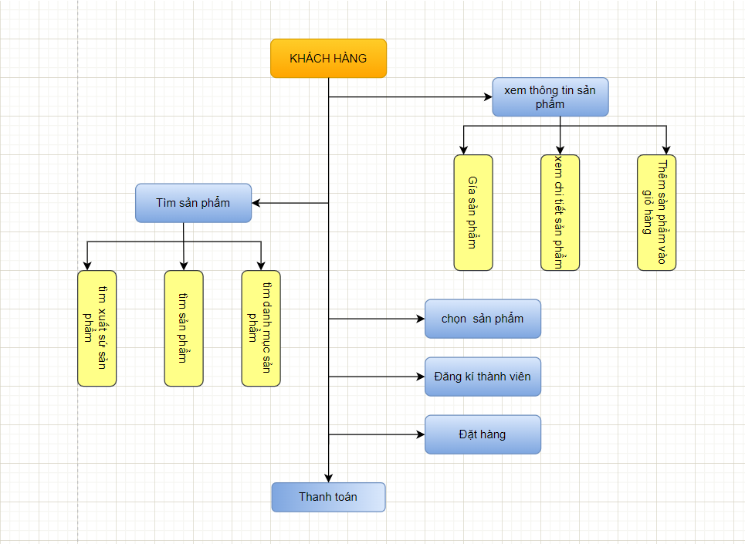

* Chức năng xem thông tin sản phẩm: Cho phép xem các thông tin liên quan đến sản phẩm.
* Chức năng chọn hàng: Liệt kê danh mục mặt hàng sản phẩm theo nhóm, chủng loại, chi tiết… cho phép khách hàng có thể lựa chọn, bổ sung mặt hàng vào giỏ hàng.
* Chức năng đăng ký thành viên: Khách hàng có thể đăng ký để trở thành khách hàng thường xuyên của công ty và được cấp một tài khoản người dùng để đăng nhập khi cần đặt hàng, thanh toán, hỗ trợ kỹ thuật…
* Chức năng tìm kiếm: Tìm kiếm thông tin về bản thân khách hàng (theo mã khách hàng), tìm kiếm thông tin về đơn hàng khách hàng đó đã đặt và tìm kiếm thông tin về sản phẩm (theo loại nhóm sản phẩm).
* Chức năng đặt hàng: Sau khi khách hàng chọn những sản phẩm cần mua đặt vào giỏ hàng, khách hàng có thể đặt mua hàng chính thức thông qua Website.
* Chức năng phản hồi, liên hệ: Cho phép người dùng góp ý, khiếu nại, phản hồi… một số thông tin liên quan đến sản phẩm.

### 3.3.5 Sơ đồ phân cấp chức năng của nghiệp vụ admin

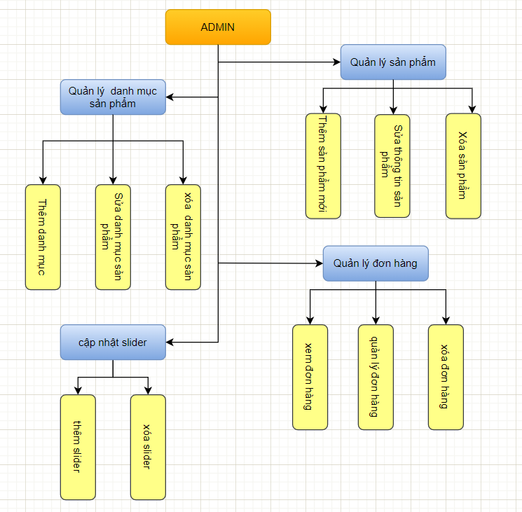

### 3.3.6 Biểu đồ Use – Case tổng quát

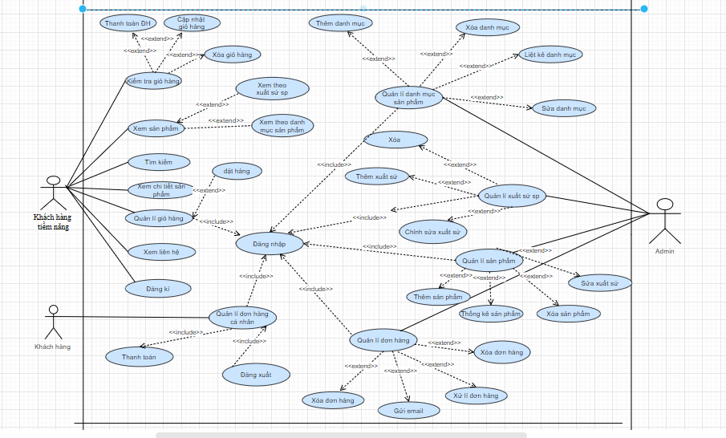

### 3.3.7 Đặc tả use-case:

* **Usecase quản lý đơn hàng**

|  |  |
| --- | --- |
| Tên UseCase | Quản lý đơn hàng |
| Tác nhân | Quản trị viên |
| Điều kiện đầu vào | Đã đăng nhập hệ thống |
| Kết quả đầu ra | Các thông tin về đơn hàng được cập nhật trong cơ sở dữ liệu |
| Mô tả | Hỗ trợ cho Admin có thể quản lý các đơn hàng mà khách hàng đã đặt, xem chi tiết đơn hàng, cập nhật số lượng sản phẩm trong đơn hàng nếu khách hàng có nhu cầu thay đổi số lượng, xử lý đơn hàng, in đơn hàng, từ đó có thể sắp xếp và giao hàng nhanh nhất có thể cho khách hàng. |

* **Usecase quản lý sản phẩm**

|  |  |
| --- | --- |
| Tên UseCase | Quản lý sản phẩm |
| Tác nhân | Quản trị viên |
| Điều kiện đầu vào | Đã đăng nhập hệ thống |
| Kết quả đầu ra | Các thông tin về đơn sản phẩm được cập nhật trong cơ sở dữ liệu |
| Mô tả | Usecase cho phép việc quản lý loại sản phẩm, số lượng đã bán cũng như số lượng tồn kho một cách hợp lý và hiệu quả nhất, từ đó của hàng có thể phục vụ khách hàng tốt nhất có thể |

* **Usecase Quản lý danh mục sản phẩm**

|  |  |
| --- | --- |
| Tên UseCase | Quản lý danh mục sản phẩm |
| Tác nhân | Quản trị viên |
| Điều kiện đầu vào | Đã đăng nhập hệ thống |
| Kết quả đầu ra | Các thông tin về danh mục sản phẩm được cập nhật trong cơ sở dữ liệu |
| Mô tả | Hỗ trợ cho Admin có thể thêm, xóa, sửa danh mục sản phẩm thông qua mã danh mục |

* **Usecase Tìm kiếm sản phẩm**

|  |  |
| --- | --- |
| Tên UseCase | Tìm kiếm sản phẩm |
| Tác nhân | Khách hàng |
| Điều kiện đầu vào | Không có |
| Kết quả đầu ra | Hiển thị tất cả các sản phẩm theo danh mục tìm kiếm mà khách hàng mong muốn |
| Mô tả | Usecase cho phép khách hàng tìm kiếm các sản phẩm bằng các từ khóa mà khách hàng nhập vào. |

* **Usecase quản lý giỏ hàng**

|  |  |
| --- | --- |
| Tên UseCase | Quản lý giỏ hàng |
| Tác nhân | Khách hàng |
| Điều kiện đầu vào | Đã đăng nhập hệ thống |
| Kết quả đầu ra | Các thông tin về đơn hàng được cập nhật trong cơ sở dữ liệu |
| Mô tả | Usecase cho phép khách hàng tiến hành mua hoặc hoặc không cần, thanh toán giỏ hàng của mình. |

### 3.3.8 Biểu đồ lớp

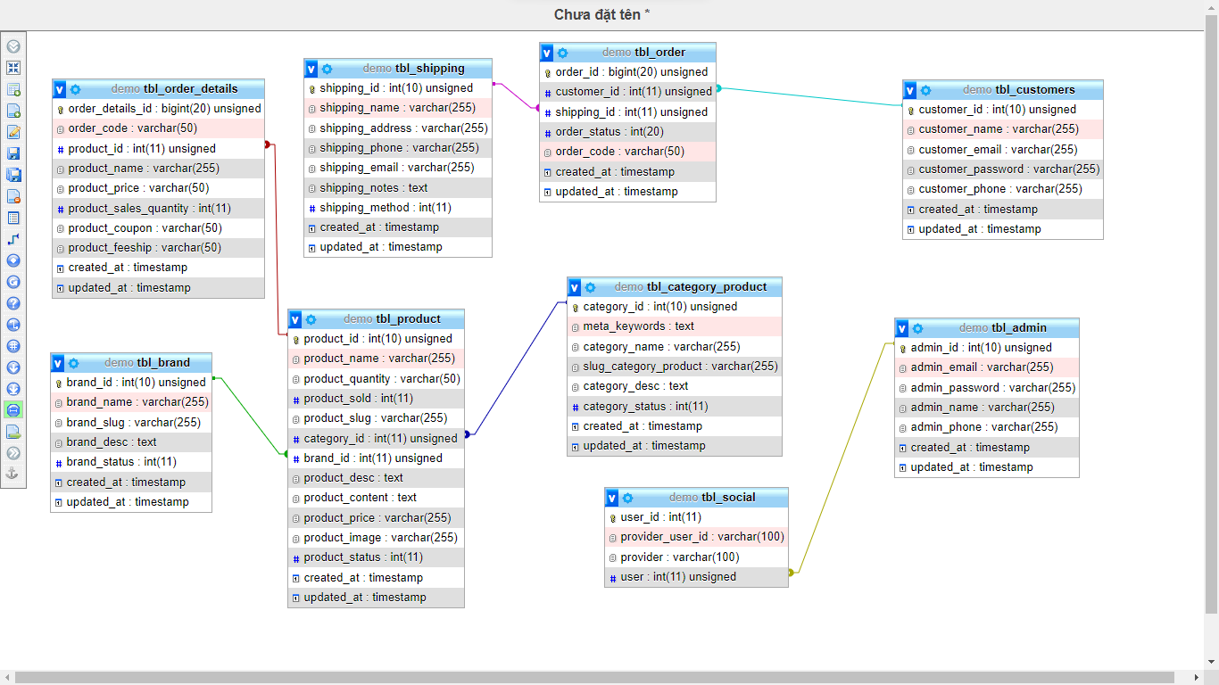

### 3.3.9 Sơ đồ hoạt động

* Sơ đồ hoạt động quản lý sản phẩm

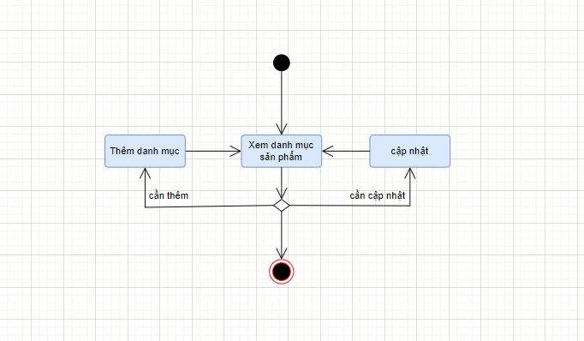

* Sơ đồ hoạt động quản lý đơn hàng

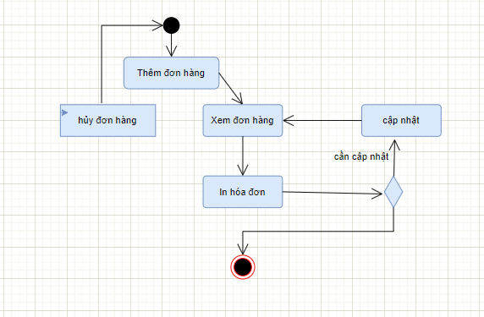

* Sơ đồ hoạt động quản lý danh mục sản phẩm

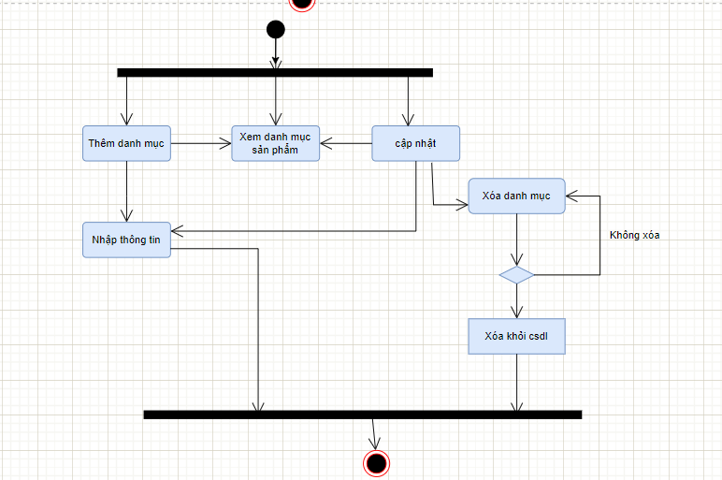

* Sơ đồ hoạt động tìm kiếm

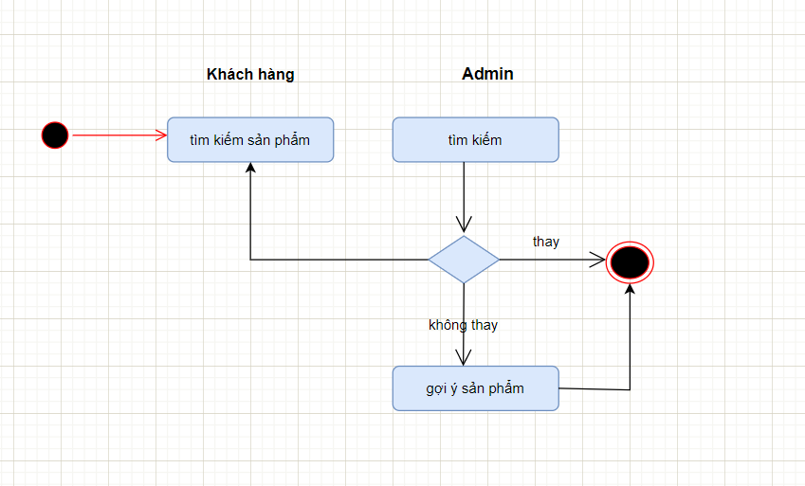

* Sơ đồ hoạt động quản lý giỏ hàng

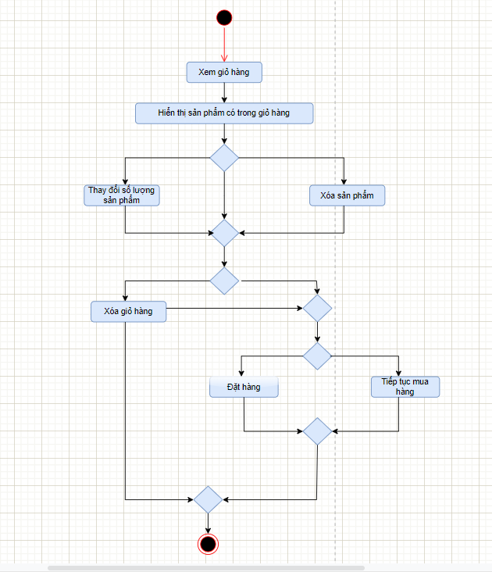

### 3.3.10 Sơ đồ trạng thái

* Sơ đồ trạng thái quản lý sản phẩm

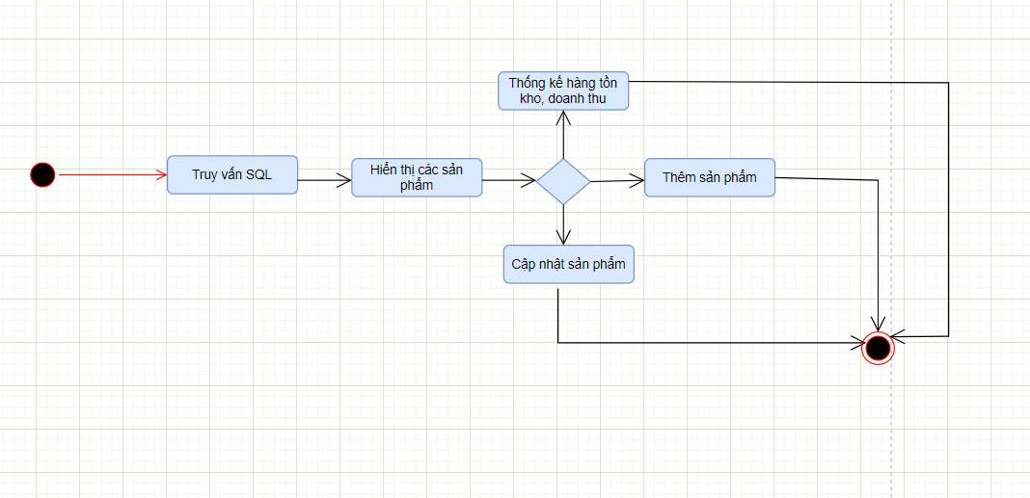

* Sơ đồ trạng thái quản lý đơn hàng
* Sơ đồ trạng thái quản lý danh mục sản phẩm

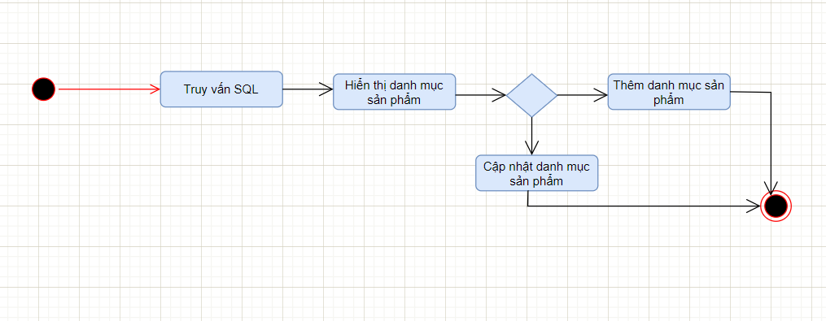

* Sơ đồ trạng thái tìm kiếm

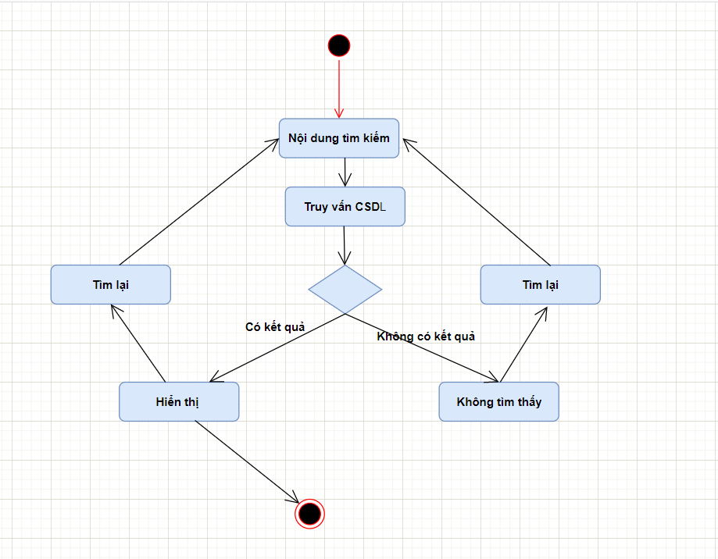

* Sơ đồ trạng thái quản lý giỏ hàng

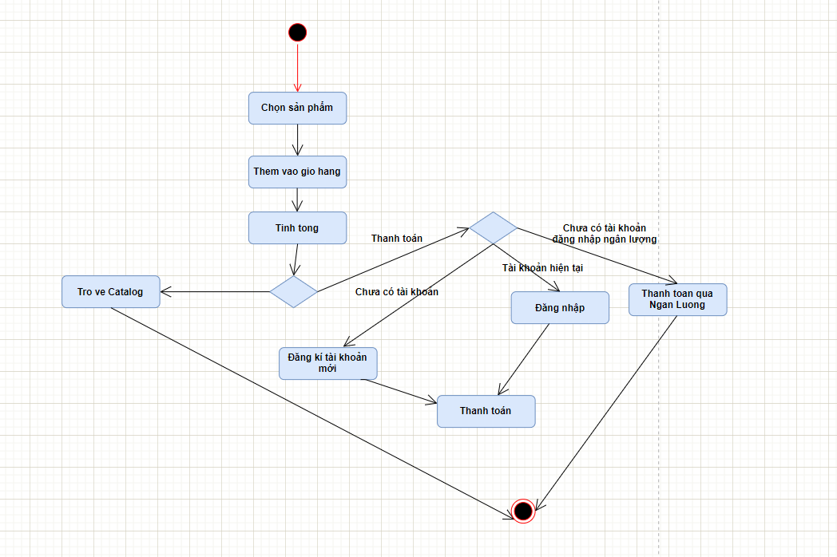

### 3.3.11 Sơ đồ tuần tự

* **Sơ đồ trình tự quản lý sản phẩm**

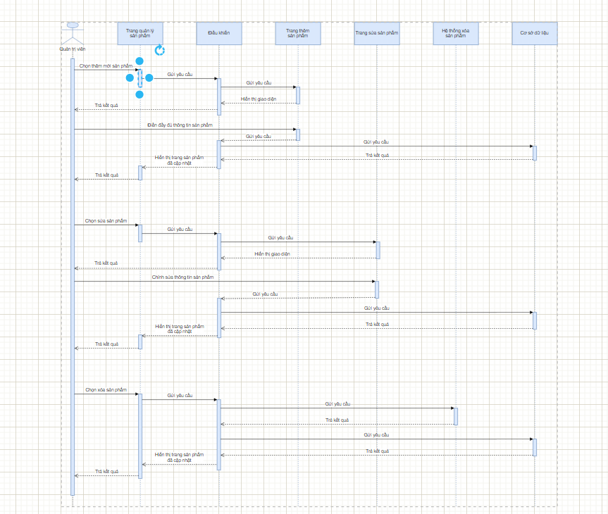

* **Sơ đồ trình tự quản lý đơn hàng**

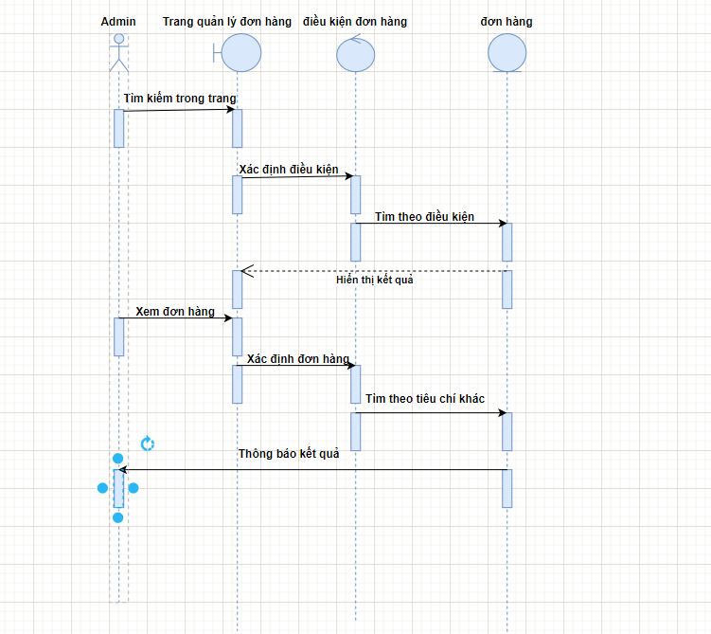

* **Sơ đồ trình tự quản lý danh mục sản phẩm**

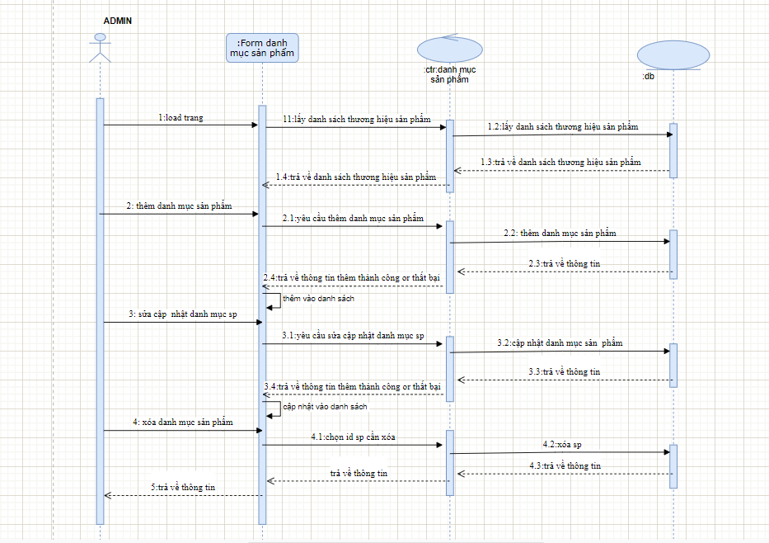

* **Sơ đồ trình tự tìm kiếm sản phẩm**

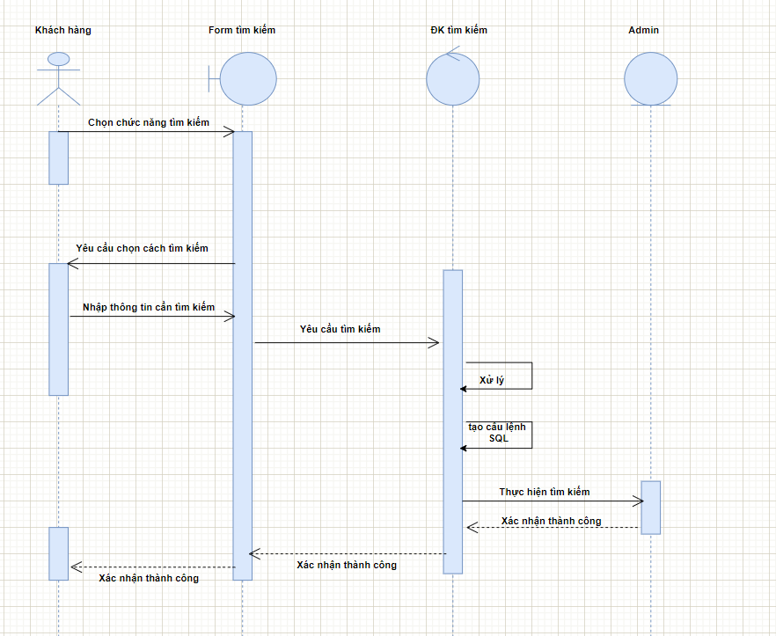

* **Sơ đồ trình tự quản lý giỏ hàng**

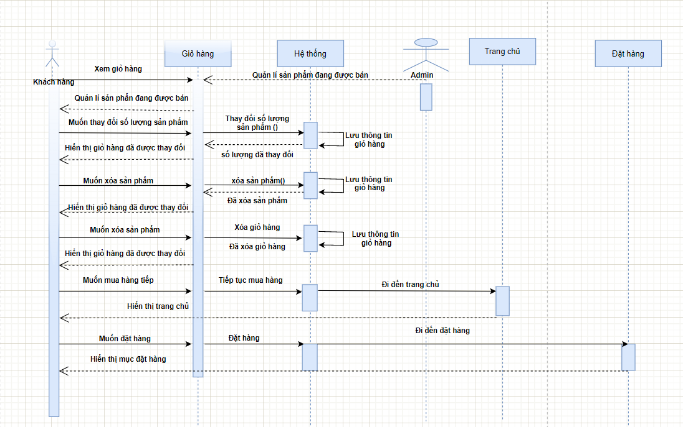

### 3.3.12 Sơ đồ giao tiếp

* Sơ đồ giao tiếp quản lý sản phẩm

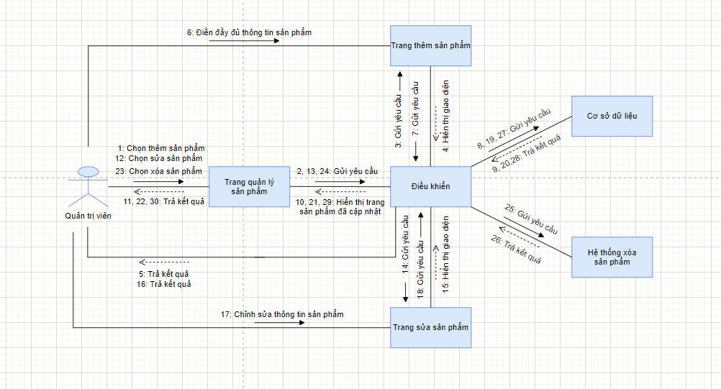

* Sơ đồ giao tiếp quản lý đơn hàng

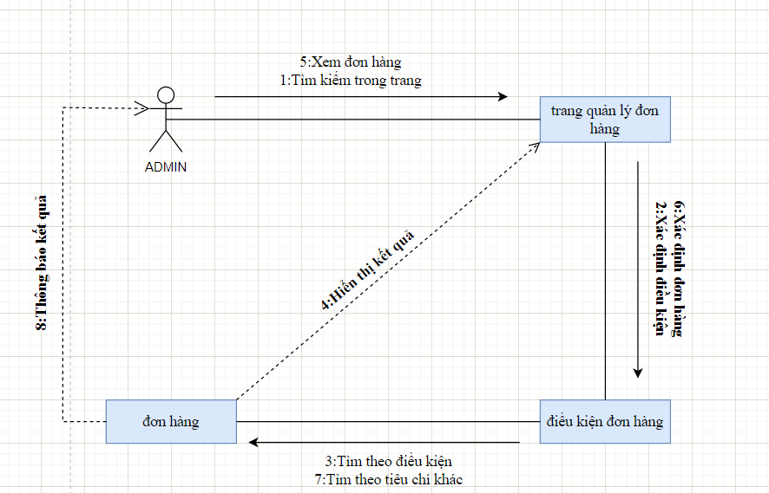

* Sơ đồ giao tiếp danh mục sản phẩm

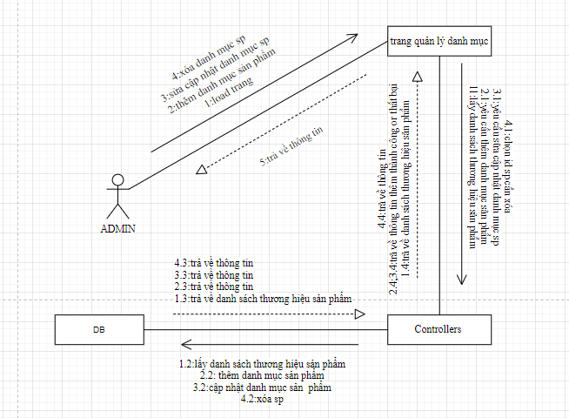

* Sơ đồ giao tiếp tìm kiếm

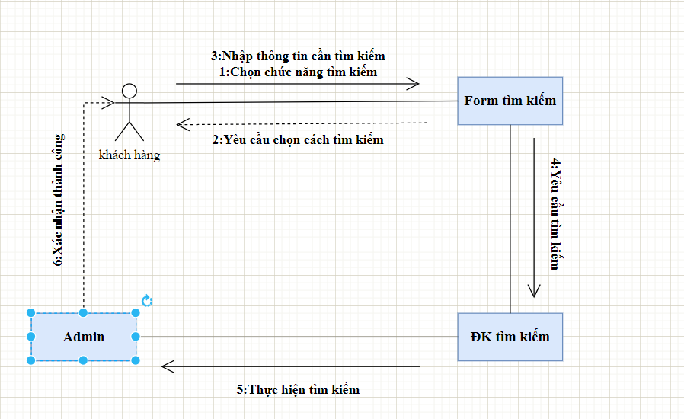

* Sơ đồ giao tiếp quản lý giỏ hàng

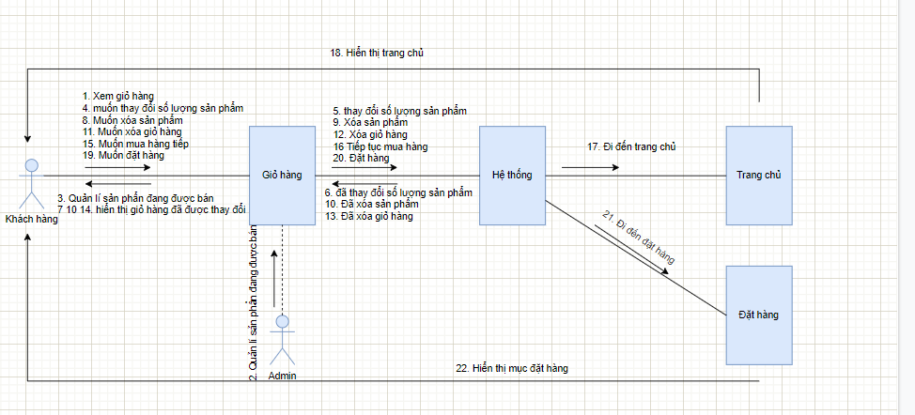

### 3.3.13 Nối cơ sở dữ liệu

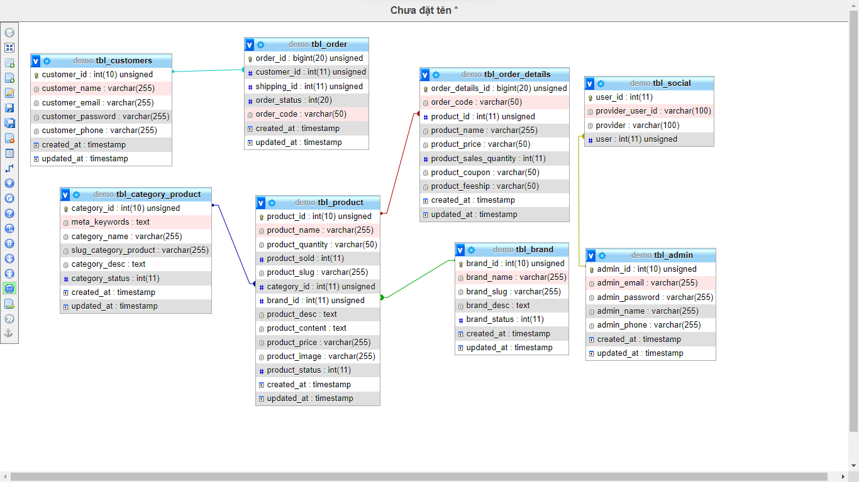

# CHƯƠNG 4 KẾT QUẢ ĐỀ TÀI

Trong phần này chúng em sẽ trình bày về những kết quả đạt được sau khi hoàn thành đề tài và hướng phát triển của website bán linh kiện

### Kết quả đạt được

* ***Về giao diện phía người quản trị (Admin)***

Hình 1. 1 giao diện đăng nhập ADMIN

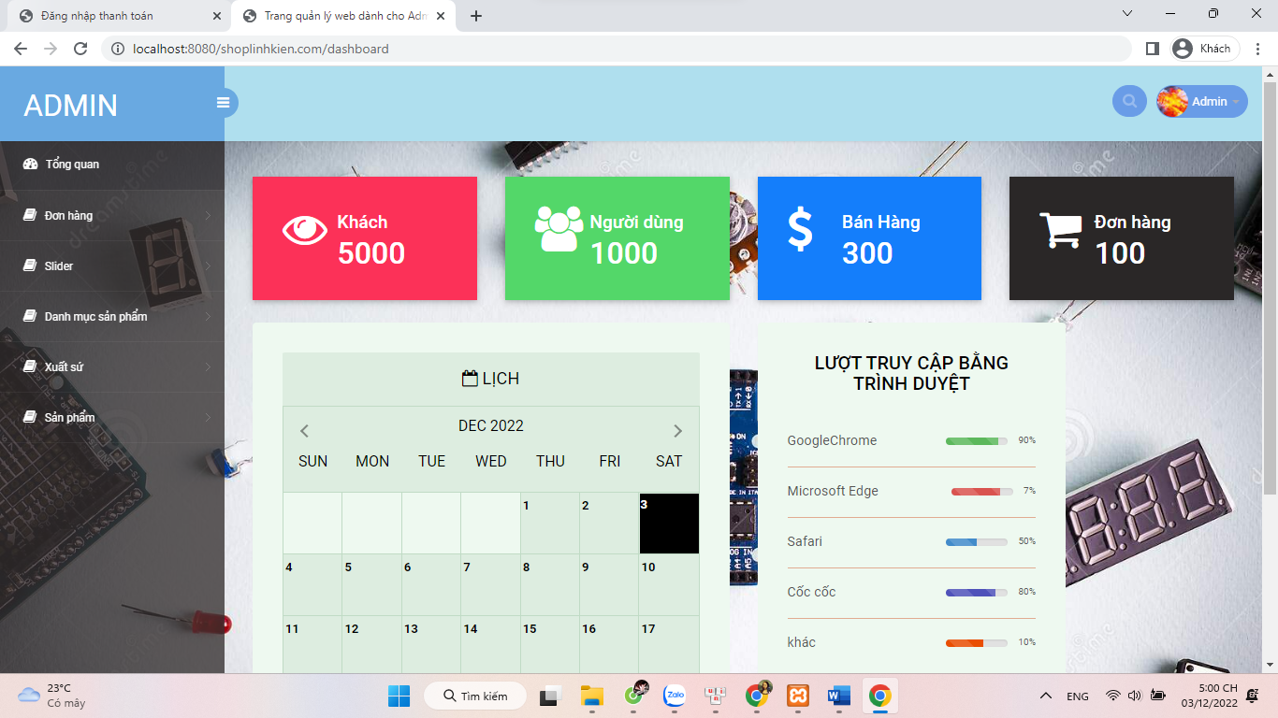

Hình 1. 2 giao diện dashboard

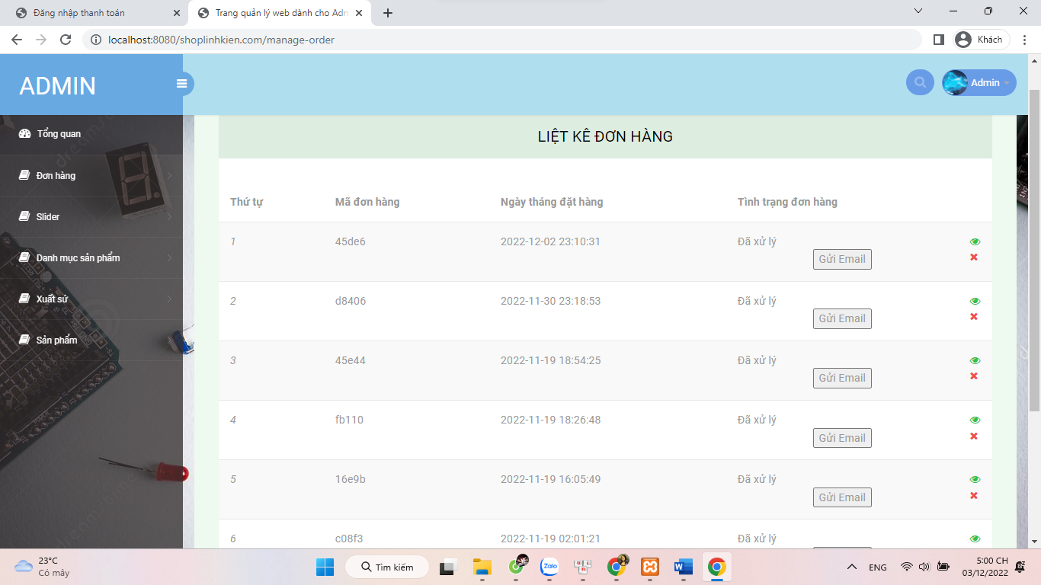

Hình 1. 3 giao diên quản lý đơn hàng

Hình 1. 4 giao diện thông tin đơn hàng

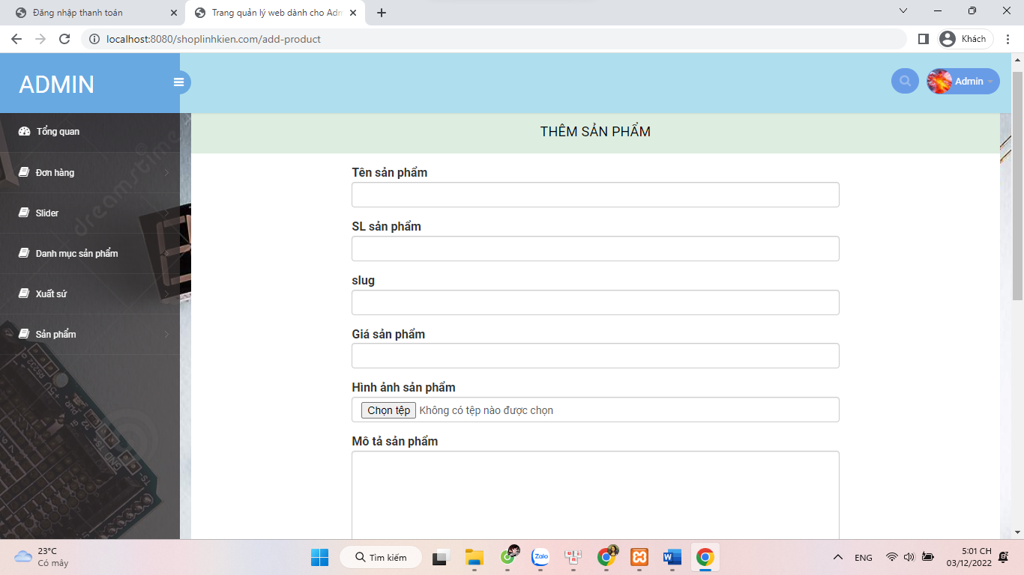

Hình 1. 5 giao diện thêm sảm phẩm

Hình 1. 6 danh sách sản phẩm

* ***Giao diện phía người dùng***

Hình 1. 7 header

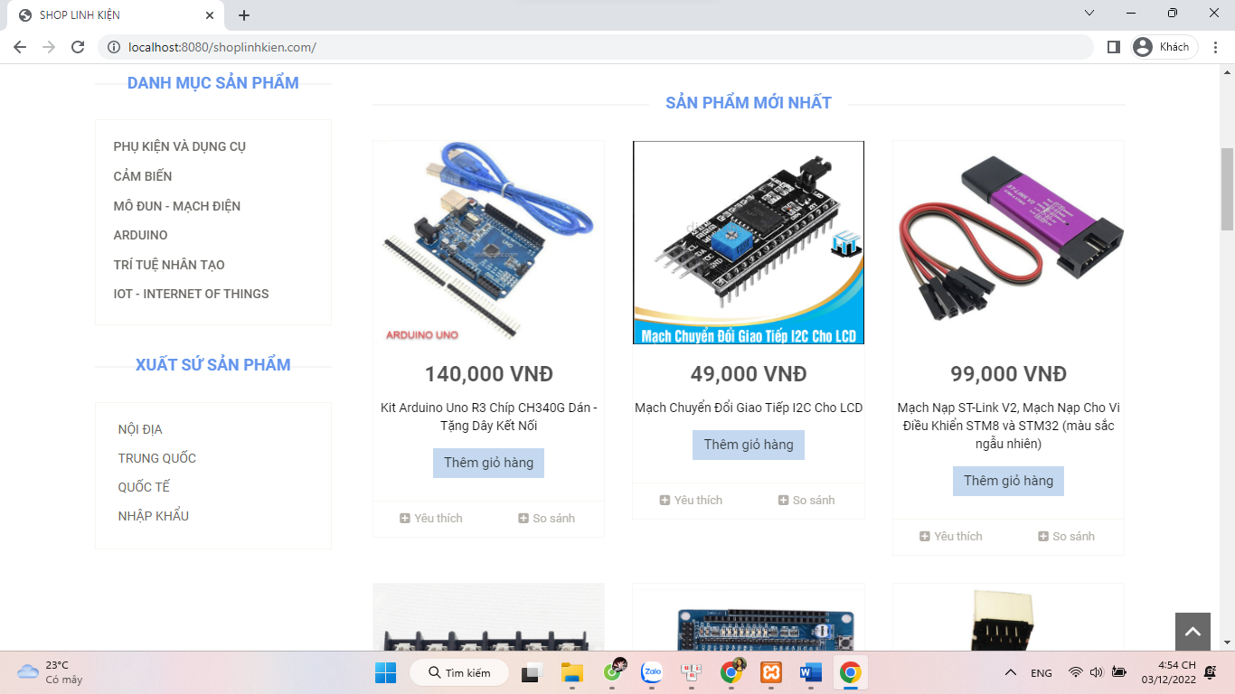

Hình 1. 8 Trang chủ

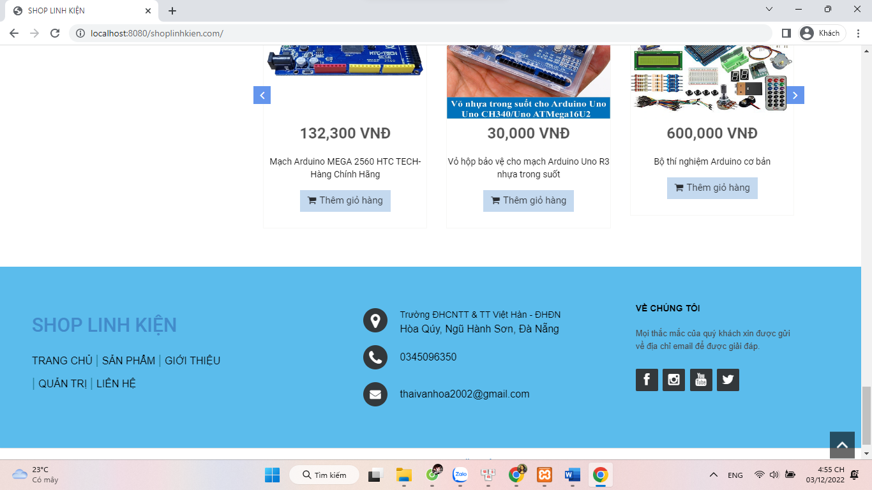

Hình 1. 9 Footers

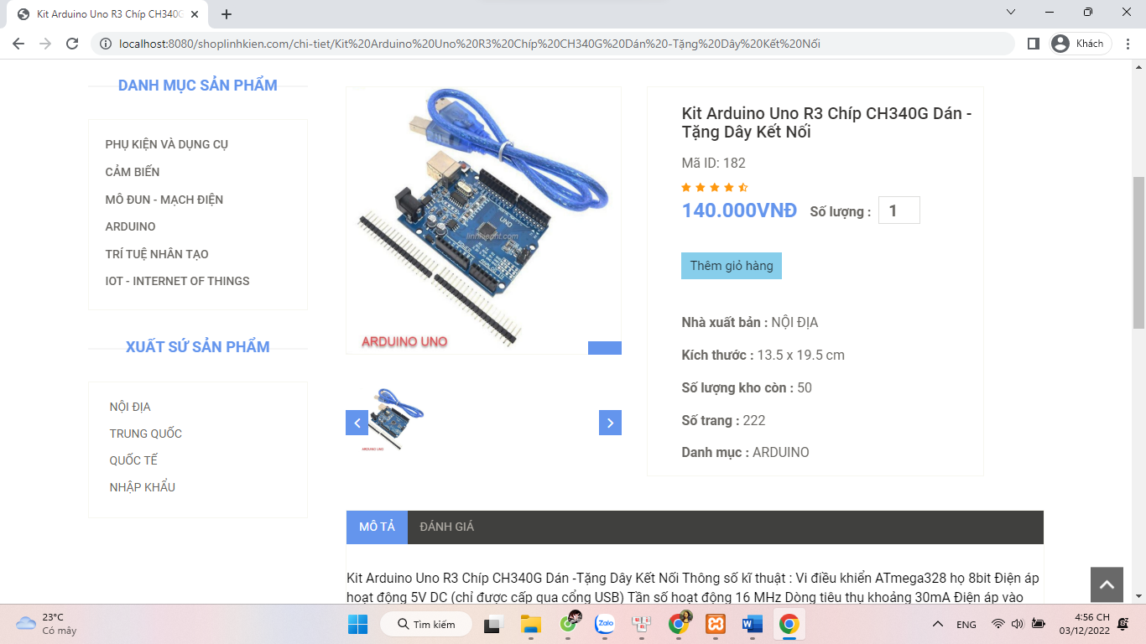

Hình 1. 10 Chi tiết sản phẩm

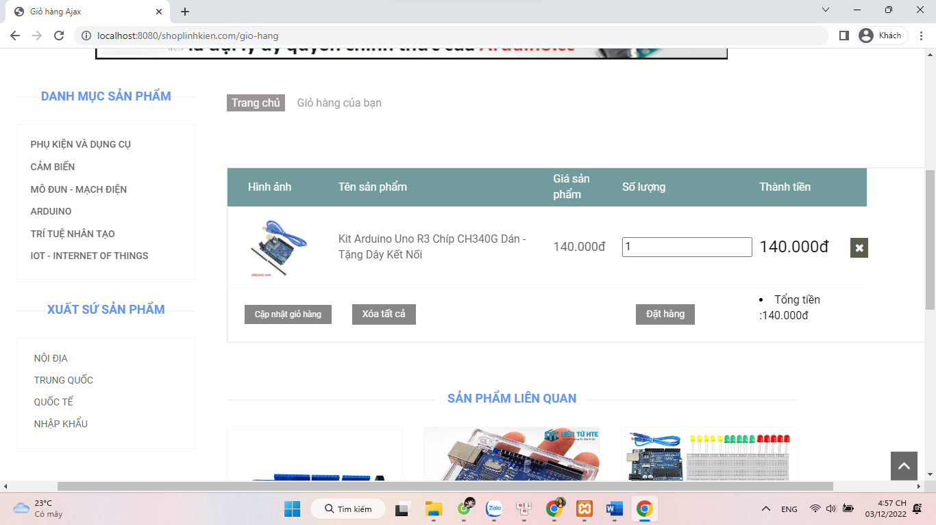

Hình 1. 11 Giao diện giỏ hàng

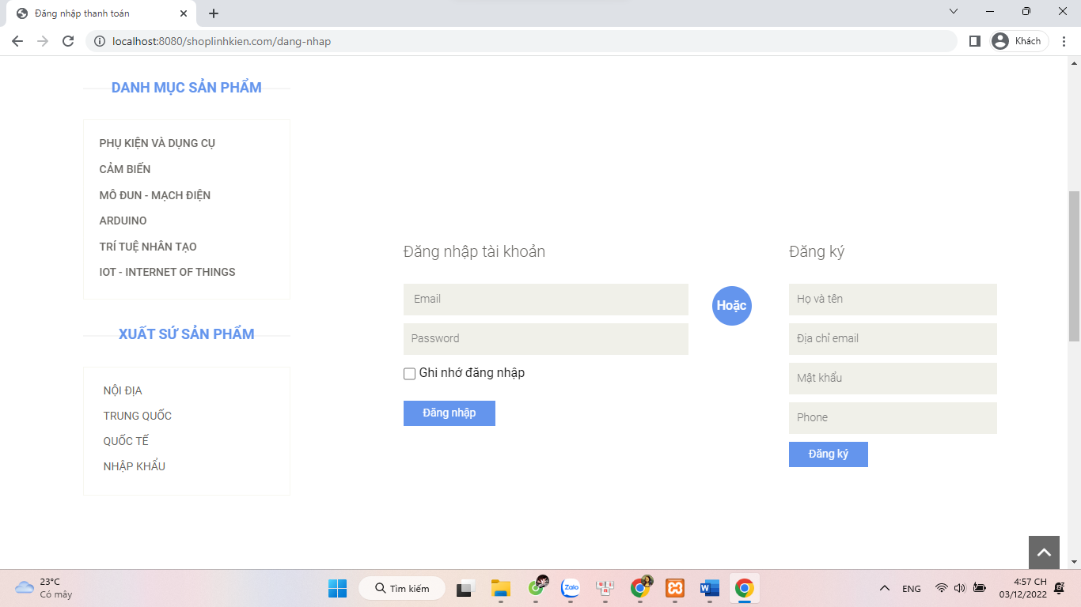

Hình 1. 12 Giao diện đăng nhập, đăng kí

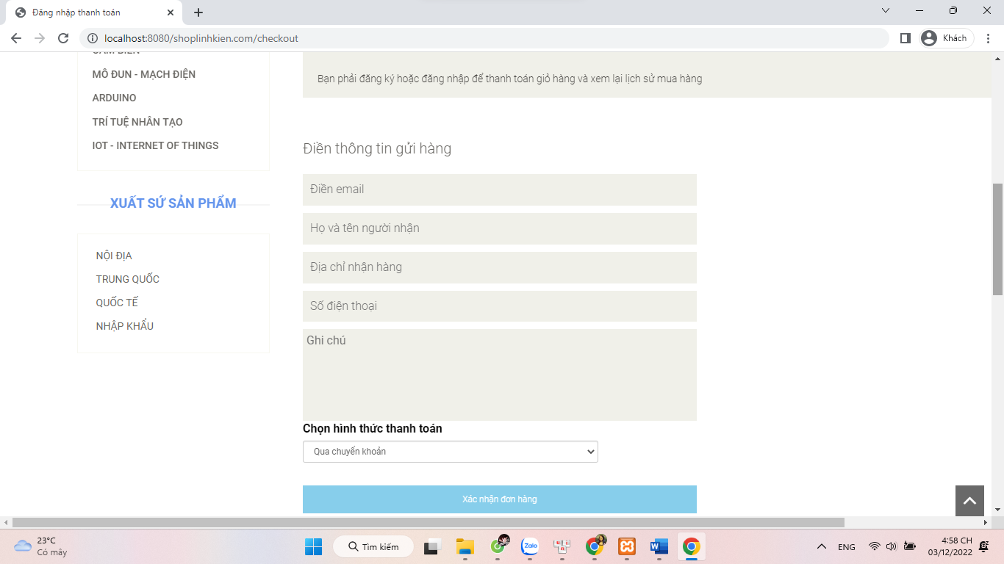

Hình 1. 13 Giao diên thông tin đặt hàng

### Kết quả đạt được

- Tuy thời gian thực hiện đề tài có hạn chế, nhưng nhìn chung, đã hoàn thành được các yêu cầu mà giáo viên bộ môn đã giao, xây dựng website thực hiện tốt các chức năng sau:

- Các chức năng dành cho người quản lý: quản lý danh mục sản phẩm,quản lý xuất sứ sản phẩm, quản lý các đơn hàng, thống kê hằng tháng, gởi mail…

- Các chức năng dành cho khách hàng: đăng ký, đăng nhập, xem thông tin sản phẩm, tìm kiếm, giỏ hàng,...

### 2. Hạn chế

Vẫn còn tồn tại một số lỗi như:

- Dung lượng dữ liệu web lớn cần được tối ưu hơn.

- Chưa thực hiện được các chức năng trả lời bình luận sản phẩm cho khách hàng

- Chưa hoàn thành được chức năng kiểm tra số hàng tồn trong kho.

## 3. Hướng phát triển

- Kiểm tra các ràng buộc chặt chẽ hơn.

- Thiết kế giao diện đẹp và tiện lợi hơn.

- Tăng cường tính bảo mật website.

- Quản lý kho (kiểm tra lượng sản phẩm tồn kho tự động), thanh toán điện tử có sử dụng Edit Card

- Mặc dù đã cố gắng hoàn chỉnh các yêu cầu nhưng bài báo cáo còn rất nhiều thiếu sót mong nhận được sự chỉ bảo hướng dẫn của các thầy cô khác giúp đỡ xem xét, đề xuất thêm các ý kiến cũng như bổ sung các vấn đề vụ cho việc xây dựng Website để em có thể hoàn chỉnh hơn. em xin cảm ơn các quý thầy cô.

DANH MỤC TÀI LIỆU THAM KHẢO

**[1]** [Laravel - The PHP Framework For Web Artisans](https://laravel.com/)

**[2]** [Font Awesome](https://fontawesome.com/)

**[3]** [Bootstrap · The most popular HTML, CSS, and JS library in the world.](https://getbootstrap.com/)

**[4]** [GitHub: Where the world builds software · GitHub](https://github.com/)

**[5]** [SweetAlert for Bootstrap](https://lipis.github.io/bootstrap-sweetalert/)